1. Описание инструментария
Table
Компонент | Версия | Назначение
Python | 3.12+ | Язык программирования
FastAPI | 0.111.0 | Асинхронный веб-фреймворк для создания REST API
Uvicorn | 0.30.0 | ASGI-сервер для запуска FastAPI приложения
Pydantic | 2.7.0 | Валидация и сериализация данных
Starlette | (входит в FastAPI) | ASGI фреймворк (основа FastAPI)

Почему FastAPI:
- Автоматическая генерация OpenAPI/Swagger документации
- Встроенная валидация данных через Pydantic
- Высокая производительность (async/await)
- Типизация на уровне Python type hints
- Встроенная обработка ошибок валидации

2. Код веб-приложения
main.py — основной файл приложения
Python
from fastapi import FastAPI, HTTPException, Query
from fastapi.responses import JSONResponse
from pydantic import BaseModel, Field
from typing import Optional, List
from datetime import datetime
import uuid

app = FastAPI(
title="Task Manager API",
description="API для управления задачами с поддержкой GET и POST запросов",
version="1.0.0"
)

# In-memory хранилище задач
tasks_db = {}

# ============ Pydantic модели ============

classTaskCreate(BaseModel):
title: str= Field(..., min_length=1, max_length=100,
description="Название задачи")
description: Optional[str] = Field(None, max_length=500,
description="Описание задачи")
priority: str= Field("medium", pattern="^(low|medium|high)$",
description="Приоритет: low, medium, high")

classTaskResponse(BaseModel):
id: str
title: str
description: Optional[str]
priority: str
created_at: str
completed: bool

# ============ GET эндпоинты ============

@app.get("/", response_model=dict)
asyncdefroot():
"""Корневой эндпоинт с информацией об API"""
return {
"message": "Task Manager API",
"version": "1.0.0",
"docs": "/docs",
"endpoints": {
"GET /tasks": "Получить список задач",
"GET /tasks/{task_id}": "Получить задачу по ID",
"POST /tasks": "Создать новую задачу"
}
}

@app.get("/tasks", response_model=List[TaskResponse])
asyncdefget_tasks(
priority: Optional[str] = Query(None, pattern="^(low|medium|high)$"),
completed: Optional[bool] =None,
limit: int= Query(10, ge=1, le=100)
):
"""
Получить список задач с возможностью фильтрации
"""
tasks =list(tasks_db.values())
if priority:
tasks = [t for t in tasks if t["priority"] == priority]
if completed isnotNone:
tasks = [t for t in tasks if t["completed"] == completed]
return tasks[:limit]

@app.get("/tasks/{task_id}", response_model=TaskResponse)
asyncdefget_task(task_id: str):
"""Получить конкретную задачу по ID"""
if task_id notin tasks_db:
raise HTTPException(status_code=404,
detail=f"Задача с ID {task_id} не найдена")
return tasks_db[task_id]

# ============ POST эндпоинты ============

@app.post("/tasks", response_model=TaskResponse, status_code=201)
asyncdefcreate_task(task: TaskCreate):
"""Создать новую задачу"""
task_id =str(uuid.uuid4())[:8]
new_task = {
"id": task_id,
"title": task.title,
"description": task.description,
"priority": task.priority,
"created_at": datetime.now().isoformat(),
"completed": False
}
tasks_db[task_id] = new_task
return new_task

@app.post("/tasks/{task_id}/complete", response_model=TaskResponse)
asyncdefcomplete_task(task_id: str):
"""Отметить задачу как выполненную"""
if task_id notin tasks_db:
raise HTTPException(status_code=404, detail="Задача не найдена")
tasks_db[task_id]["completed"] =True
return tasks_db[task_id]

@app.post("/tasks/bulk", response_model=List[TaskResponse])
asyncdefcreate_tasks_bulk(tasks: List[TaskCreate]):
"""Массовое создание задач"""
created = []
for task in tasks:
task_id =str(uuid.uuid4())[:8]
new_task = {
"id": task_id,
"title": task.title,
"description": task.description,
"priority": task.priority,
"created_at": datetime.now().isoformat(),
"completed": False
}
tasks_db[task_id] = new_task
created.append(new_task)
return created

if __name__ =="__main__":
import uvicorn
uvicorn.run(app, host="0.0.0.0", port=8000)
requirements.txt
plain
fastapi==0.111.0
uvicorn[standard]==0.30.0
pydantic==2.7.0

3. Запуск приложения
bash
# Установка зависимостей
pip install-r requirements.txt

# Запуск сервера
python main.py
# или
uvicorn main:app --reload--host0.0.0.0 --port8000
После запуска приложение доступно по адресам:
- API: http://localhost:8000
- Swagger UI: http://localhost:8000/docs
- ReDoc: http://localhost:8000/redoc

4. Демонстрация работы
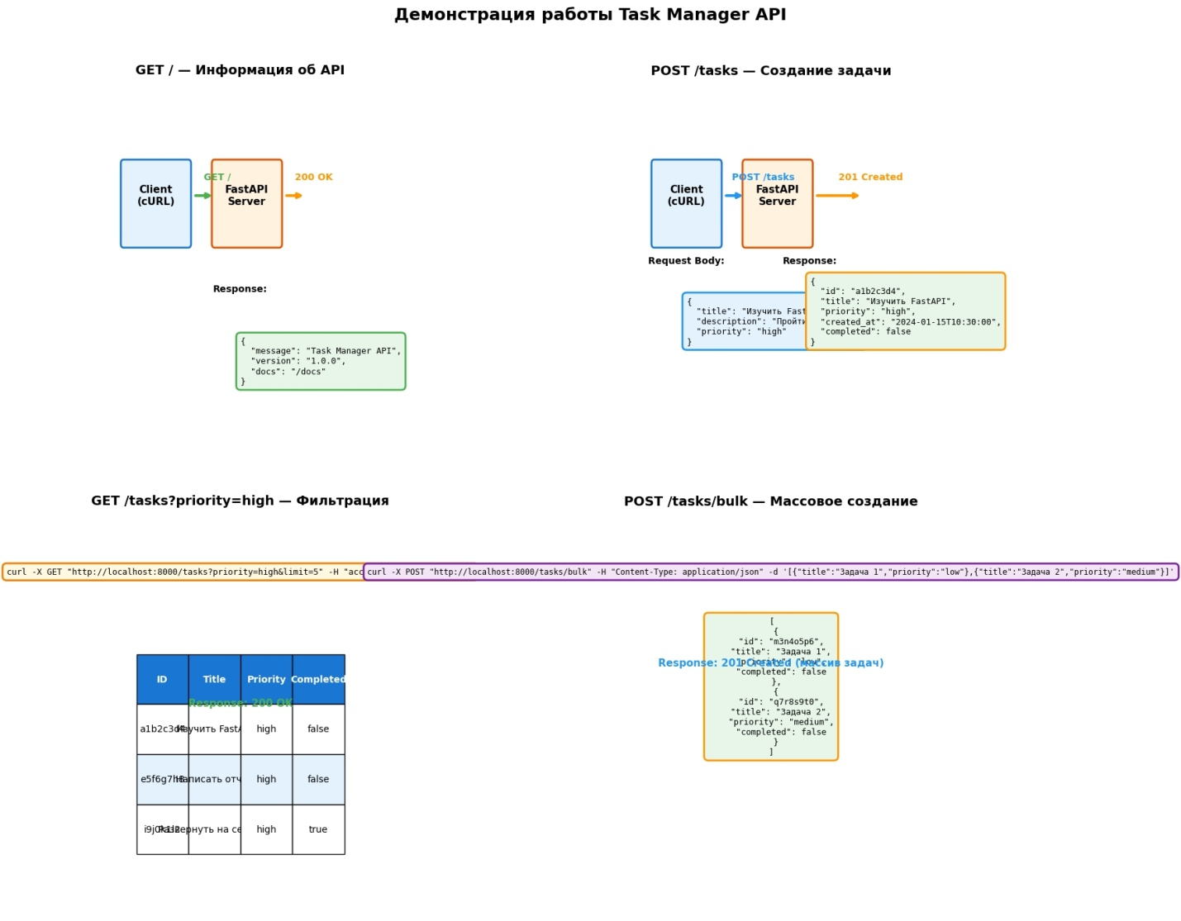
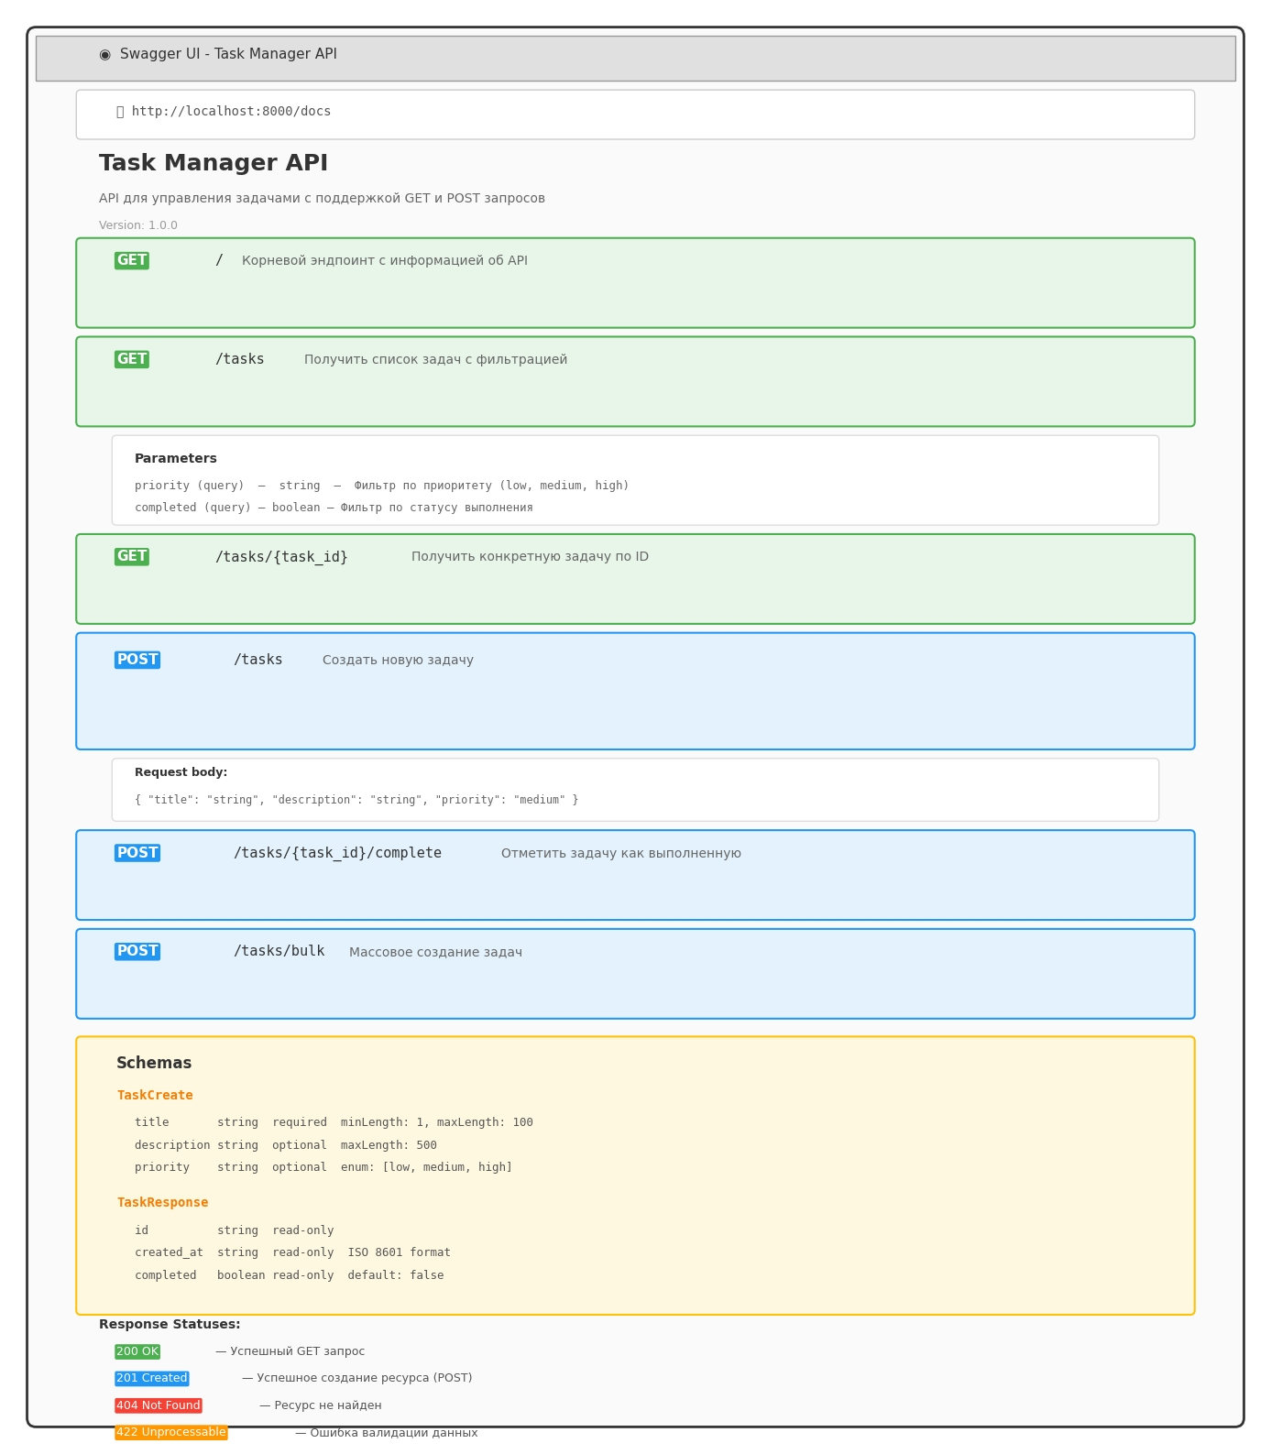

5. Примеры запросов в текстовом виде
GET запросы
bash
# Корневой эндпоинт
curl-X GET "http://localhost:8000/"

# Получить все задачи
curl-X GET "http://localhost:8000/tasks"

# Фильтрация по приоритету
curl-X GET "http://localhost:8000/tasks?priority=high&limit=5"

# Получить задачу по ID
curl-X GET "http://localhost:8000/tasks/a1b2c3d4"
POST запросы
bash
# Создать задачу
curl-X POST "http://localhost:8000/tasks" \
-H"Content-Type: application/json" \
-d'{"title":"Изучить FastAPI","description":"Пройти туториал","priority":"high"}'

# Отметить задачу выполненной
curl-X POST "http://localhost:8000/tasks/a1b2c3d4/complete"

# Массовое создание
curl-X POST "http://localhost:8000/tasks/bulk" \
-H"Content-Type: application/json" \
-d'[{"title":"Задача 1","priority":"low"},{"title":"Задача 2","priority":"medium"}]'

6. Структура ответов
Table
Эндпоинт | Метод | Статус | Описание
/ | GET | 200 | Информация об API
/tasks | GET | 200 | Список задач (с фильтрами)
/tasks/{id} | GET | 200/404 | Конкретная задача
/tasks | POST | 201/422 | Создание задачи
/tasks/{id}/complete | POST | 200/404 | Завершение задачи
/tasks/bulk | POST | 201/422 | Массовое создание

